

***Федеральное агентство по рыболовству***

***Федеральное государственное бюджетное образовательное***

***учреждение высшего образования***

***«Астраханский государственный технический университет»***

**Система менеджмента качества в области образования, воспитания, науки и инноваций сертифицирована**

**ООО «ДКС РУС» по международному стандарту ISO 9001:2015**

|  |  |
| --- | --- |
| Институт | Информационных технологий и коммуникаций |
| Направление | 09.03.01 Информатика и вычислительная техника |
| Профиль | «Автоматизированные системы обработки информации и управления» |
| Кафедра | «Автоматизированные системы обработки информации и управления» |

**Отчёт по лабораторным работам**

по дисциплине «Технологии программирования»

|  |  |  |
| --- | --- | --- |
|  |  | Работа выполнена студентом группы ДИНРБ-31  Кузургалиев Р.А. _____________________  (Фамилия И.О.) подпись |
|  |  | Проверил работу:  доц._к.т.н. Садчиков П.Н. ___________  (ученая степень, ученое звание, Фамилия И.О.) |

Работа защищена

«___» _____________ 2024 г.

**АСТРАХАНЬ – 2024**

**СОДЕРЖАНИЕ ОТЧЕТА**

Цель работы: Выполнить лабораторные работы №1-7.

Ход работы:

Лабораторная работа №1: Создать приложение, выполняющее функции простейшего калькулятора (сложение, вычитание, деление, умножение). Предусмотреть защиту от повторного нажатия на кнопку десятичной запятой и выполнения операции деления на ноль. При повторном нажатии на кнопку знака числа знак вводимого числа должен меняться на противоположный. Кнопка "Clear" очищает все поля ввода. Знак выполняемой операции отражается в окне приложения между полями ввода операндов.

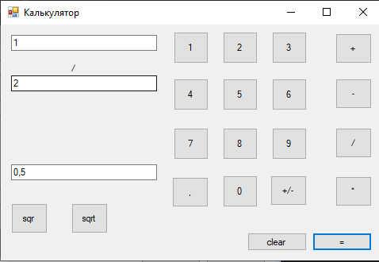

|  |  |
| --- | --- |
| Входные данные | Выходные данные |
| 1 / 2 = | 0.5 |
| 3 * 8.5 | 25.5 |
| 1 - 6 = | -5 |

Лабораторная работа №2: Создать приложение, выполняющее функции секундомера (включить, остановить, очистить показания).

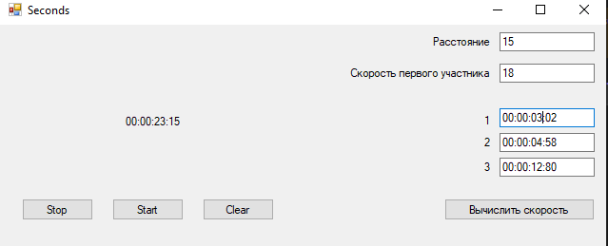

|  |  |
| --- | --- |
| Входные данные | Выходные данные |
| Время первого участника = 03:02  Расстояние = 15 | Скорость = 18 |
| Время первого участника = 05:02  Расстояние = 50 | Скорость = 36 |
| Время первого участника = 10:02  Расстояние = 100 | Скорость = 36 |

Лабораторная работа №3: Создать приложение для генерации английской фразы.

После запуска программы появляется предложение, состоящее из слов, стоящих первыми в каждом списке (слова должны быть выделены). После выбора в первом списке одного слова или группы из нескольких необязательно подряд идущих слов предложение должно мгновенно измениться. Аналогично, после выбора одного слова из радиогруппы или одного слова из второго списка, предложение должно мгновенно измениться. При этом должны соблюдаться правила построения английских предложений: глагол *is* – в случае единственного подлежащего, глагол *are* – во множественном числе, а также расстановка запятых при перечислении дополнений и союза *and* перед последним словом в перечислении. Если предложение не помещается на одной строке, оно должно продолжаться на следующей.

Пользователь должен иметь возможность добавить новое слово в первый или во второй список. При нажатии на кнопку "Add" слово, введенное в окне ввода, добавляется в тот список, который выбран в радиогруппе слева от окна ввода. При этом должна проводиться проверка на наличие введенного слова в списке, и если это слово уже содержится в списке, то оно не добавляется.

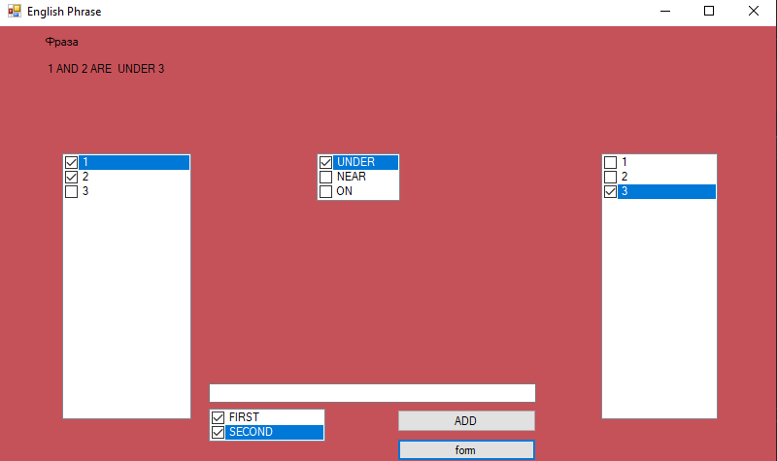

|  |  |
| --- | --- |
| Входные данные | Выходные данные |
| LISTBOX1:1 2  LISTBOX2:3 | ЦВЕТ: изменился  ФРАЗА: 1 AND 2 ARE UNDER 3 |
| LISTBOX1:1  LISTBOX2:1 | ЦВЕТ: остался прежним  ФРАЗА: 1 IS UNDER 3 |
| LISTBOX1:1 2 3  LISTBOX2:1 2 3 | ЦВЕТ: изменился  ФРАЗА: 1, 2 AND 3 ARE UNDER 1 2 3 |

Лабораторная работа №4: Создать приложение, выполняющее логические операции над множествами. Пользователь щелчком мыши включает или исключает элемент одного из множеств SetA или SetB, результат одной из операций над множествами (объединение, пересечение, разность) мгновенно отражается в множестве SetC. Одновременно обновляется информация об отношениях между множествами SetA и SetB: A=B – множества совпадают, A<=B – первое множество содержится во втором, A>=B - второе множество содержится в первом. Выбор операции над множествами осуществляется из раскрывающегося списка.

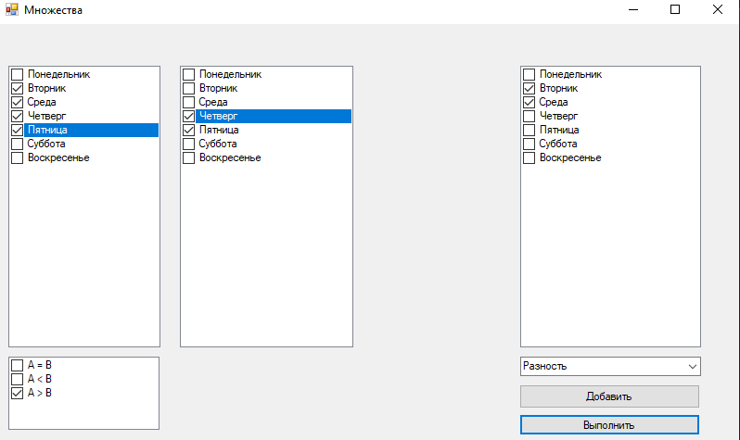

|  |  |
| --- | --- |
| Входные данные | Выходные данные |
| LISTBOX1:ПН ВТ  LISTBOX2:СР ЧТ  ОПЕРАЦИЯ: ОБЪЕДИНЕНИЕ | LISTBOX3:ПН ВТ СР ЧТ |
| LISTBOX1: ПН ВТ СР ЧТ  LISTBOX2:СР ЧТ  ОПЕРАЦИЯ: РАЗНОСТЬ | LISTBOX3:ПН ВТ  A > B |
| LISTBOX1: СР ЧТ  LISTBOX2: СР ЧТ  ОПЕРАЦИЯ: РАЗНОСТЬ | LISTBOX3: СР ЧТ  A = B |

Лабораторная работа №5: Создать приложение, выполняющее функцию перемещения строк между двумя списками. Два списка содержат несколько различных строк. Оба списка допускают множественный выбор. При нажатии на кнопку ">" выделенная строка или несколько выделенных строк переносятся из левого списка в правый. Это означает, что они удаляются из левого списка и добавляются в правый список. Аналогично работает кнопка "<", при нажатии на которую выделенные строки из правого списка переносятся в левый. При нажатии на кнопку ">>" все строки левого списка переносятся в правый список. При нажатии на кнопку "<<" все строки правого списка переносятся в левый список. В двух окошках под списками отражается текущее количество записей в каждом списке. При переносах эти значения должны мгновенно обновляться.

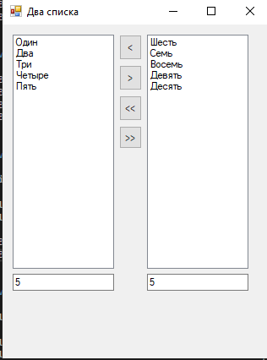

|  |  |
| --- | --- |
| Входные данные | Выходные данные |
| LISTBOX1: 1 2 3 4 5  LISTBOX2:6 7 8 9 10  ОПЕРАЦИЯ: 5 > | LISTBOX1: 1 2 3 4  LISTBOX2: 6 7 8 9 10 5  4 6 |
| LISTBOX1: 1 2 3 4 5  LISTBOX2:6 7 8 9 10  ОПЕРАЦИЯ: >> | LISTBOX1:  LISTBOX2: 6 7 8 9 10 1 2 3 4 5  0 10 |
| LISTBOX1: 1 2 3 4 5  LISTBOX2:6 7 8 9 10  ОПЕРАЦИЯ: << | LISTBOX1: 1 2 3 4 5 6 7 8 9 10  LISTBOX2:  10 0 |

Лабораторная работа №6: Создать приложение, выполняющее функции записной книжки с вкладками для каждого месяца одного года. Окно приложения содержит блокнот, на каждой странице которого находится список заметок для одного месяца. Окно ввода предназначено для отображения текущей выделенной строки в списке и для ввода новой строки. Меню имеет два пункта: "Файл" – включает пункты "Загрузить", "Сохранить" и "Выход" – для сохранения и загрузки всех записей блокнота в файле, и "Редактирование" – включает пункты "Добавить", "Изменить", "Удалить" – для работы с записями на одной странице блокнота.

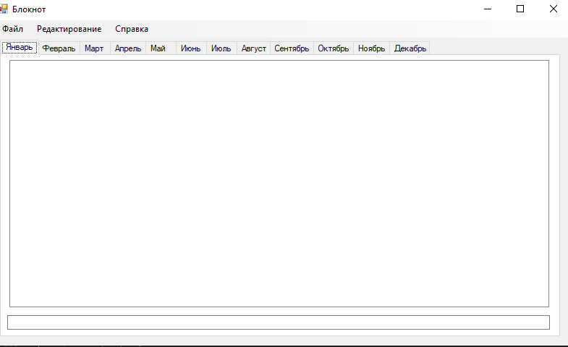

Лабораторная работа №7: Создать приложение для ведения телефонной книжки.

Таблица состоит из трех столбцов: фамилия, адрес, телефон, строки добавляются по мере ввода новых записей. Меню состоит из трех пунктов: "Файл" – включает пункты "Загрузить", "Сохранить", "Выход", "Редактирование" – включает пункты "Добавить", "Удалить", "Отсортировать" и третий пункт "Поиск". При выборе пункта "Добавить" вызывается вторая форма с полями ввода для каждого столбца таблицы. Внешний вид формы представлен на рисунке. При нажатии кнопки "OK" в таблицу добавляется новая строка с введенными во второй форме значениями. При выборе пункта "Удалить" в удаляется выделенная запись из таблицы, остальные строки поднимаются вверх. При выборе пункта "Отсортировать" строки таблицы сортируются по фамилии в лексико-графическом порядке. При выборе пункта "Поиск" вызывается вторая форма с одним доступным полем для ввода фамилии. После нажатия кнопки "OK" таблице выделяется строка, соответствующая введенной фамилии, а если такой фамилии в таблице нет, то выдается сообщение "Объект не найден!".

